Отчёта по лабораторной работе №11

Дисциплина: Операционные системы

Рыжкова Ульяна Валерьевна

Содержание

# 1 Цель работы

Изучить основы программирования в оболочке ОС UNIX. Научится писать более сложные командные файлы с использованием логических управляющих конструкций и циклов.

# 2 Выполнение лабораторной работы

1. Первое задание: написать программу, которая анализирует командную строку и ищет нужные строки

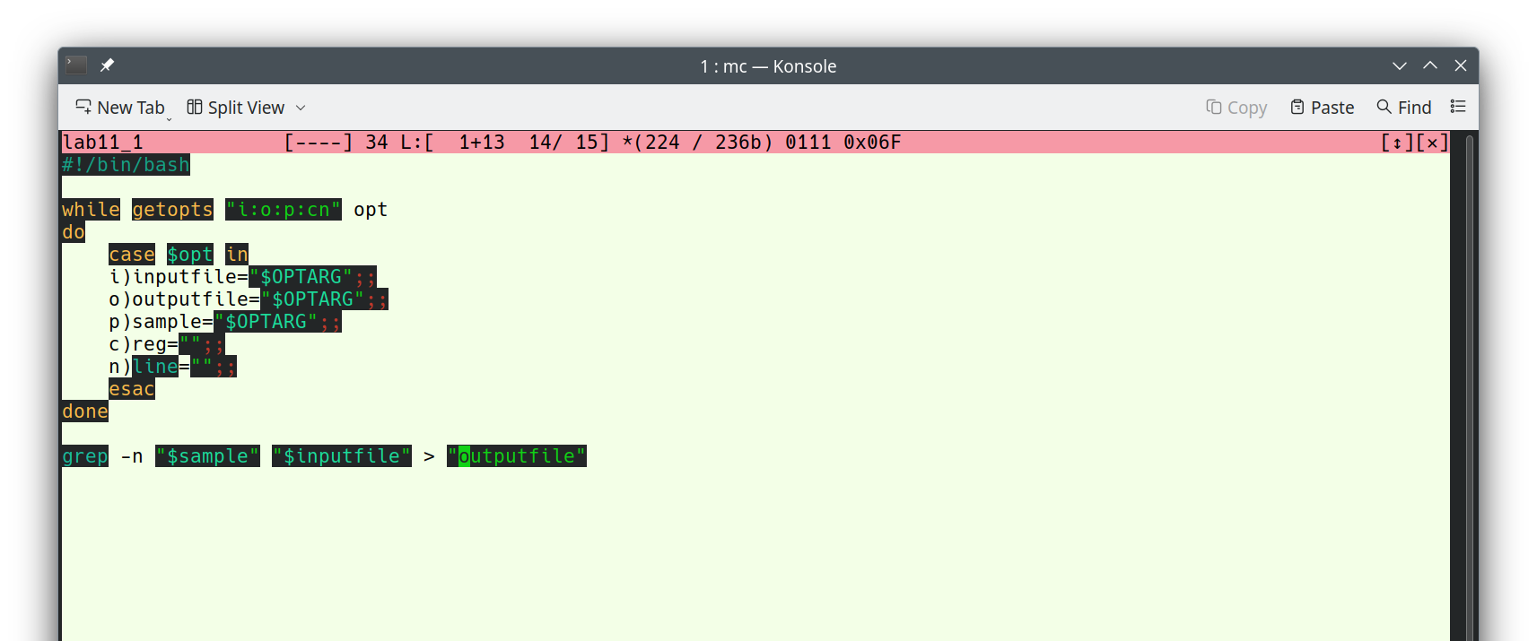

Командный файл 1

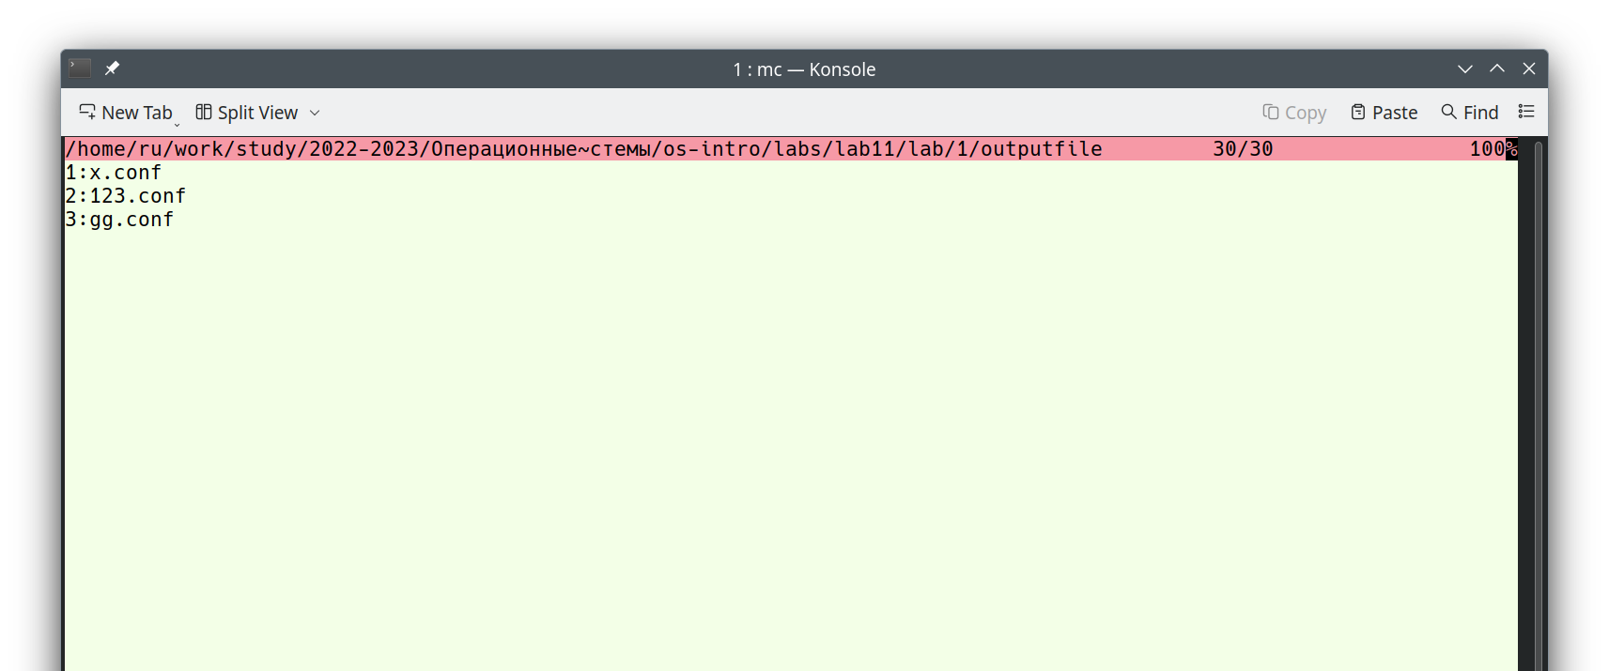

Результат работы

1. Второе задание: написать две программы. Одна анализирует число, а вторая по результататм работы первой выводит сообщение о введенном числе

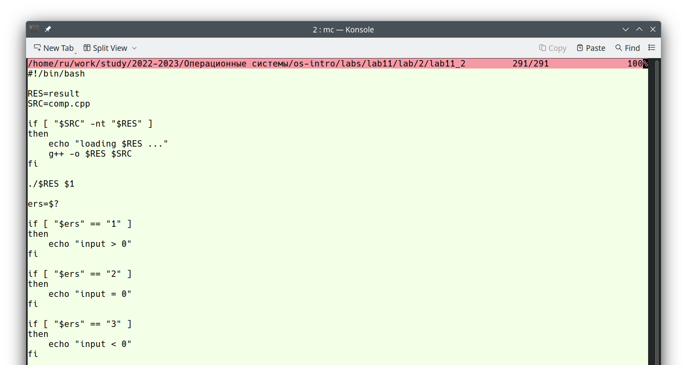

Командный файл 2

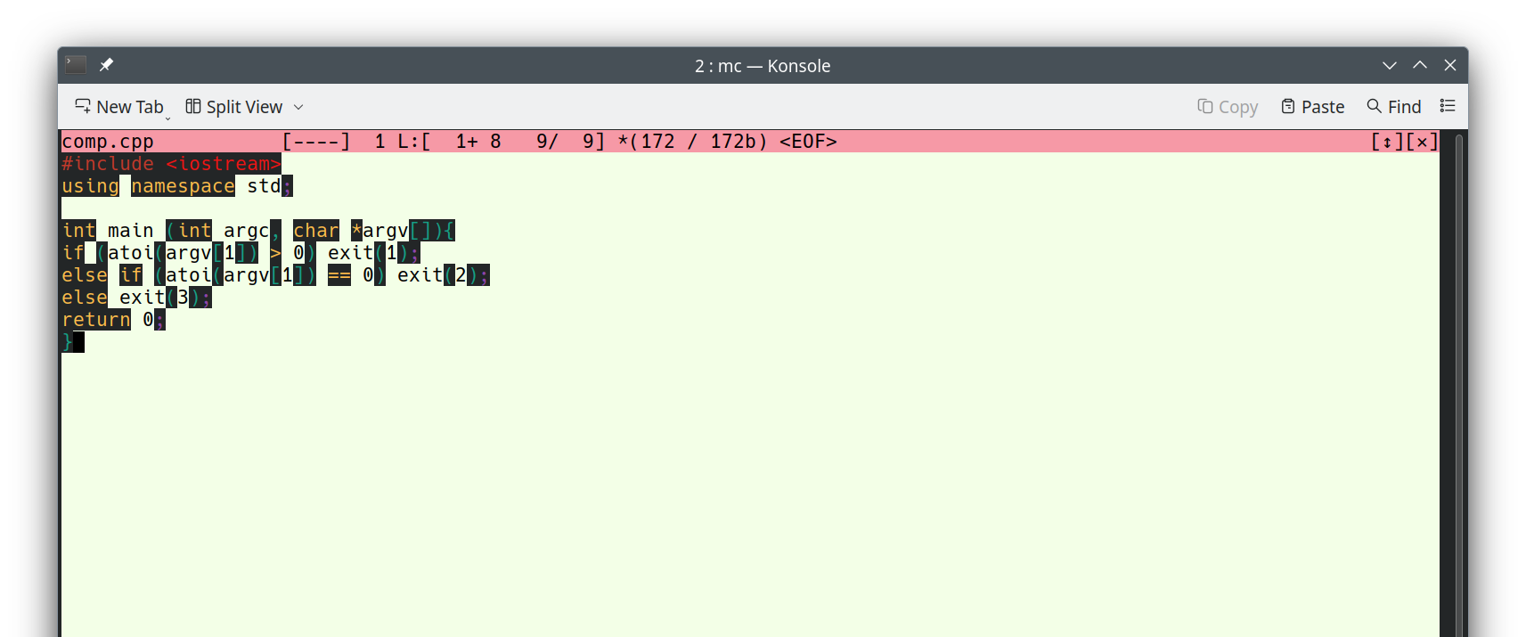

Вспомогательная программа на C

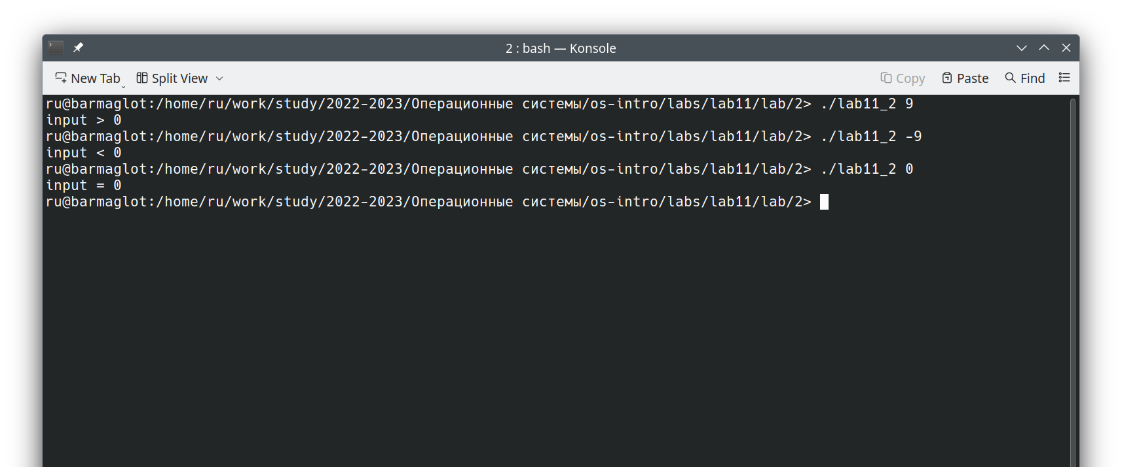

Результат работы

1. Третье задание: написать программу, которая создаёт и удаляет (при их существовании) указанное число файлов

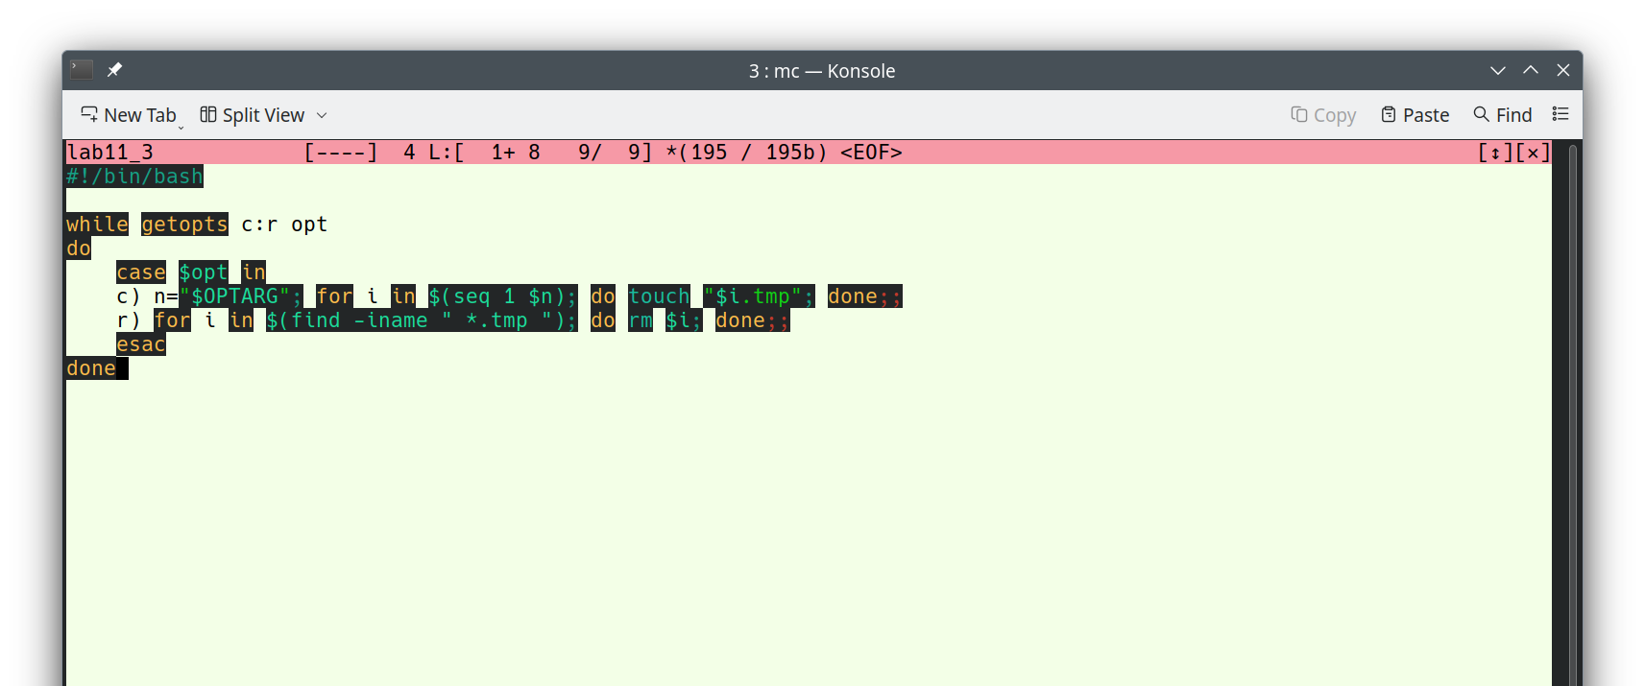

Командный файл 3

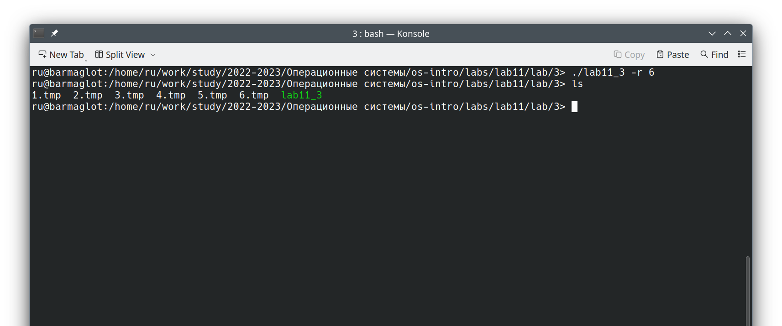

Результат работы

1. Четвертое задание: написать программу, которая запаковывает в tar архив только те файлы, которые были изменены в течение последней недели

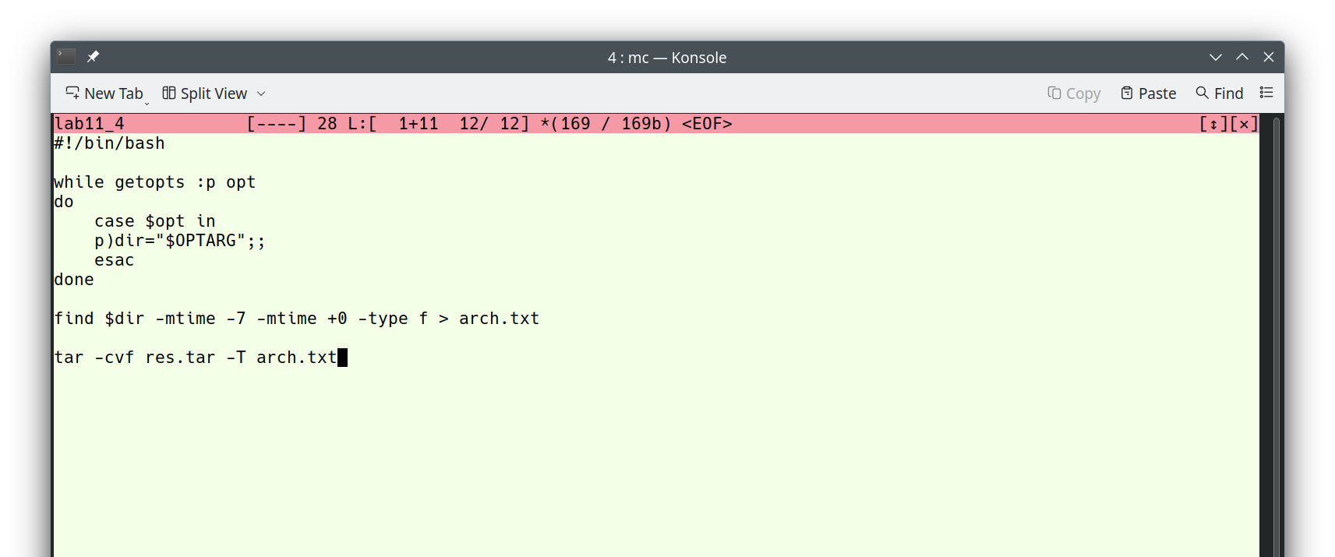

Командный файл 4

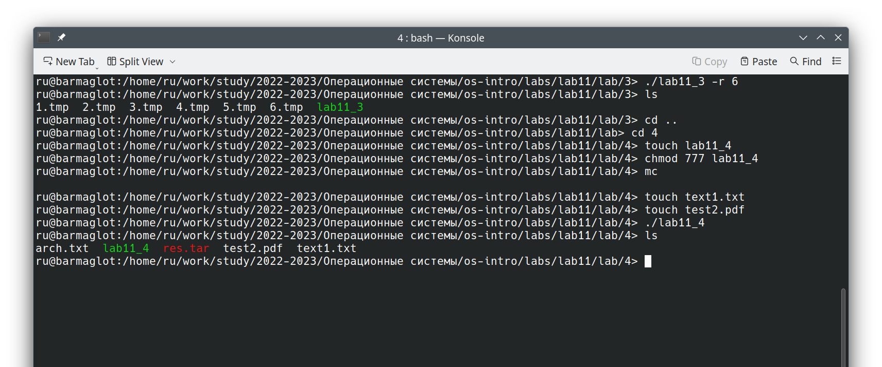

Результат работы

# 3 Выводы

Я продолжаю познавать основы программирования в оболочке ОС UNIX